**磁性材料居里点与磁滞回线测量**

2022级 人工智能 ZYH

**引言**

磁性材料因其能对磁场做出特定反应的性质而在生活生产中有着广泛的用途。铁硅合金等软磁材料常用于电工设备与电子设备的生产；硬磁材料多用于永磁材料的加工制作。

根据物质在外磁场中表现出来的磁性强弱，可以将其分为抗磁性、顺磁性、铁磁性、反铁磁性。其中的铁磁材料具有强磁性，以铁、钴、镍，及其合金等为代表。磁化曲线和磁滞回线是反映磁性材料基本磁性能的重要曲线。通过对曲线特征点、图形走势的研读，我们可以了解磁性材料磁化难易程度（软磁性与硬磁性）的定性特征与剩磁、矫顽力、居里点等定量信息。

本次实验通过对铁磁材料磁性特征曲线的获取与分析深化对磁性物质的认知，并在此基础上进一步理解不同性质的磁性材料在生产生活中发挥不同作用的物理学原理。

**一、实验目的**

1. 用示波器观察铁磁材料的磁化和退磁过程；

2．描绘样本的基本磁化曲线，绘制B-H曲线、μ-H 曲线；

3．绘制样品的磁滞曲线，测定样品的、、等参数；

4．测定铁磁材料样品的居里点温度；

5．根据样品的磁滞回线，估算其磁滞损耗。

**二、实验仪器**

HLD-CZJ-Ⅱ型磁性材料居里点和磁滞回线测量实验仪

**三、实验原理**

铁磁材料是一种性能特异、用途广泛的材料。铁、钴、镍及其众多合金以及含铁的氧化物（铁氧体）均属铁磁材料。其特征是在在外磁场作用下能被强烈磁化，故磁导率很高；另一特征是磁滞特性，即磁化场作用停止后，铁磁质仍保留一定磁化状态。

如果在由电流产生的磁场中放入铁磁材料，则磁场将明显增强，此时铁磁材料中的磁感应强度比单纯由电流产生的磁感应强度增大百倍甚至千倍。铁磁材料内部的磁场强度与磁感应强度有如下关系:

对于铁磁材料而言，磁导率并非常数，而是随的变化而改变的物理量，即为非线性函数。所以如图所示，与、与都是非线性关系。

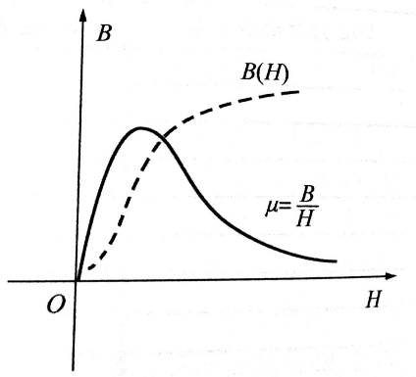

图1 磁感应强度B与磁场强度H的关系

铁磁材料的磁化过程为:其未被磁化时的状态称为去磁状态，这时若在铁磁材料上加一个由小到大的磁化场，则铁磁材料内部的磁场强度与磁感应强度也随之变大，其变化曲线如图所示。但当增加到一定值()后，几乎不再随的增加而增加，说明磁化已达饱和。从未磁化到饱和磁化的这段磁化曲线称为材料的起始磁化曲线，如图中的曲线所示。

**3.2 磁滞回线**

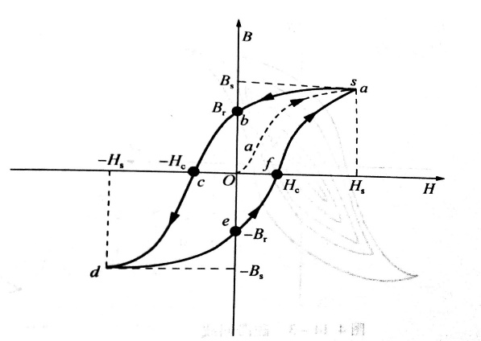

图2 磁滞回线

当铁磁材料的磁化达到饱和之后，如果将磁化场减小，则铁磁材料内部的和也随之减小，但其减小的过程并不沿着磁化时的段退回。从图可知当磁化场撤消，时（点)，磁感应强度仍然保持一定数值，称为剩磁(剩余磁感应强度)。

若要使被磁化的铁磁材料的磁感应强度减小到0，必须加上一个反向磁场并逐步增大，当铁磁材料内部反向磁场强度增加到时(点)，磁感应强度才是0，达到退磁。图中的段曲线称为退磁曲线。如图所示，当按 O→→O→→→0→→的顺序变化时，相应沿O→→→O→→→O→,顺序变化。图中的 Oa段曲线称起始磁化曲线，上述变化过程所形成的封闭曲线称为磁滞回线。由上可得以下结论:

(1)当时，，这说明铁磁材料还残留一定值的磁感应强度，通常称之为剩磁。

(2)若要使铁磁材料完全退磁，即，必须加一个反方向磁场。这个磁场强度，称为该铁磁材料的矫顽力。

(3)的变化始终落后于的变化，即减为0时不为0，H反向到一定值时才为0。这称为磁滞现象。

(4)由磁滞回线的图像可知，对应的某一数值，铁磁材料内的值可能不同， 值与铁磁材料过去的磁化经历有关。

(5)当从初始状态、开始周期性地改变磁场强度的值时，在磁场由弱到强地单调增加过程中，可以得到面积由小到大的一族磁滞回线，如图所示。其中最大面积的磁滞回线称为饱和磁滞回线。

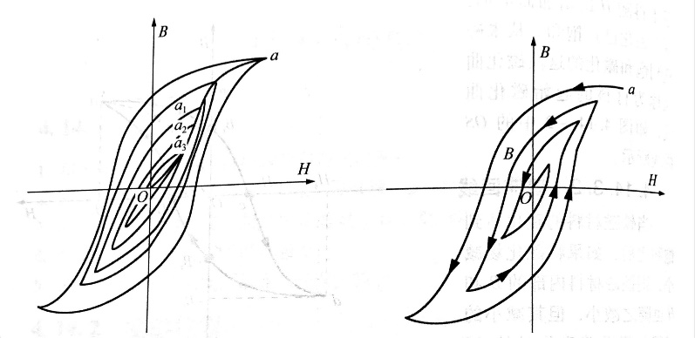

图2 饱和磁滞回线示意图

(6)由于铁磁材料磁化过程的不可逆性及具有剩磁的特点，在测定磁化曲线和磁滞回线时，首先必须将铁磁材料预先退磁，以保证外加磁场时;其次磁化电流在实验过程中只允许单调增加(直到双向饱和)或减少，不能时增时减。理论上，要消除剩磁，只需通一反向磁化电流使外加磁场正好等于铁磁材料的矫顽力即可。实际上，矫顽力的大小通常并不知道，因而无法确定退磁电流的大小。我们从磁滞回线得到启示，如果先使铁磁材料磁化达到磁饱和，然后不断改变磁化电流的方向，与此同时逐渐减少磁化电流的幅值，直到为 (即磁化电流为减幅交流电流)。则该材料的磁化过程中就是一连串逐渐缩小而最终趋于原点的环状曲线如图所示。当减小到时，亦同时降为，达到完全退磁。

实验表明，经过多次反复磁化后，B-H的量值关系形成一个稳定的闭合的“磁滞回线”。通常以这条曲线来表示该材料的磁化性质。这种反复磁化的过程称为“码锻炼”。本实验使用交变电流，所以每个状态都经过了充分的“磁锻炼”，随时可获得磁滞回线。

我们把图中原点0和各个磁滞回线的顶点，，…，所连成的线称为铁磁材料的基本磁化曲线。不同的铁磁材料其基本磁化曲线是不相同的。了使样品的磁特性可以重复出现，也就是指所测得的基本磁化曲线都是由原始状(，)开始，在测量前必须进行退磁，以消除样品中的剩余磁性。

在测量基本磁化曲线时，每个磁化状态都要经过充分的“磁锻炼”，否则得到 B-H曲线为起始磁化曲线，两者不可混淆。

**3.3 示波器显示B-H 曲线的原理**

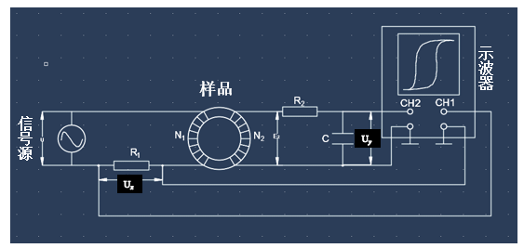

图3 电路示意图

本实验中研究的铁磁材料为型硅钢片，为初级励磁绕组，为用来测量磁感应强度而设置的次级测量绕组。为励磁电流取样电阻，把电流转换为电压。

根据安培环路定理，样品的磁化场强和在测量线圈中产生的感生电动势大小为：

其中，，，，。

**3.4 居里点及其测量**

铁磁材料显示出铁磁性的微观机理，主要与两个因素相关。其一，铁磁材料的磁性主要来源于电子自旋磁矩;其二，在常温下的铁磁性物质中，存在大量自发础化的微观区域，称为磁畴。那么，磁畴是怎么形成的?又是如何受外磁场作用的呢?现代物理理论认为，相邻的电子之间存在着非常强的交换耦合作用，这个相互作用促使电子的自旋磁矩平行排列起来，形成一个个自发磁化达到饱和状态的微小区域，这些区域的体积约为，这就是磁畴。在外磁场为0 ()且材料没有被磁化时(即退磁状态)，不同磁畴的取向各不相同且各个方向的概率相等，因此铁磁材料内部任一宏观区域的平均磁矩等于零，铁磁材料不显磁性();当有外磁场的作用时，不同磁畴的方向趋于转向外磁场的方向，任一宏观区域的平均磁矩不再为零()，且随着外磁场的增大而增大(铁磁材料被磁化了)，当外磁场增大到某一数值时，所有磁畴沿外磁场方向排列，任何宏观区域的平均磁矩达到最大值，即磁化达到了饱和。由上述过程可看出，铁磁材料磁化是所有电子自旋磁矩的叠加，这使铁磁材料的磁化显现出很强的磁性，铁磁材料的磁导率远远大于顺磁材料的磁导率。

在外磁场减弱乃至消失的过程中，热运动效应会使各磁畴方向恢复杂乱，材料磁性减弱乃至消失(退磁)。但由于材料中杂质和内应力等因素影响，磁畴方向并不会完全恢复，从而造成了铁磁材料的剩磁和磁滞特性。

铁磁材料被磁化后具有很强的磁性，但这种磁性和温度是有关的。随着铁磁物质温度的升高，金属点阵热运动的加剧会影响磁畴磁矩的排列，此时物质仍具有磁性，只是平均磁矩随温度的升高而减小。而当与成正比的热运动大到足以破坏磁畴结构时，磁畴被瓦解，材料的铁磁性消失变为顺磁性，相关的一系列铁磁质特性全部消失，相应的磁导率转化为顺磁质的磁导率，从远远大于1变为约等于1。与铁磁性消失时所对应的温度叫做居里点温度，简称居里点，用符号表示。

测量铁磁材料居里点的方法通常有两种：一是观察磁滞曲线随温度升高发生的变化，当接近居里点时，磁滞曲线面积变小、曲线变直，当回线刚好消失时对应的温度就是居里点；

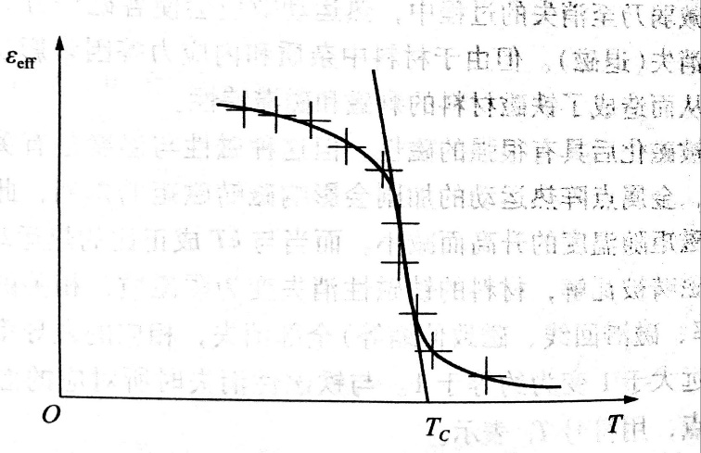

图4 磁导率随温度变化曲线

二是测绘磁导率随温度变化的曲线，从曲线图中找出居里点。

**3.5 磁滞损耗及其测量**

在铁磁材料反复磁化(磁化-退磁-反向磁化-退磁-磁化)的过程中，的变化形成磁滞回线。材料内部的磁畴发生微观的物理运动，可以理解为分子的刚性转动。在不停的反复运动中会有以下外在表现:

(1)磁化方向的改变会引起材料晶格间距的变化，从而使材料的尺寸发生改变，这称为磁致伸缩效应。典型的磁致伸缩导致的长度变化为数量级。

(2)反复磁化过程中励磁电源需不停做功，传递的能量最终以热的形式耗散掉。这部分因磁滞特性耗散的能量叫作磁滞损耗。

在反复磁化一个周期内，每个单位体积磁芯的磁滞损耗等于磁滞回线所包围的面积。软磁材料的磁滞回线狭窄，其B和很小，磁滞损耗相对较小，适合做电机、变压器、电感器中的铁芯材料;硬磁材料的B和H很大，适合制作永磁体，其磁滞回线宽大，磁滞损耗相对较高，不适合用于交流电路中。总之，频率越高，磁通密度越大，磁滞回线所包围的面积越大，磁滞损耗就越大。

理论上在一个磁化周期内单位体积磁芯的磁滞损耗等于磁滞回线所包围的面积，即

单位是。

实验中难以获得函数的准确形式来进行上述计算。可以将示波器上观察到的磁滞回线尽量准确地描绘在坐标纸上，通过相应电压、的值计算标轴上 和的值，然后通过数小方格数量的方法估算磁滞回线的面积，从而估算出材料的磁滞损耗。

**四、内容步骤**

**1、仪器设置**

的选择开关打在左边为档，由其上方的10档位旋转开关决定阻值；的选择开关打在右边为档。的选择开关打在左边为档，打在右边为档。

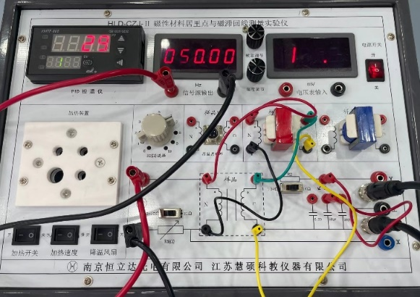

图5：仪器线路连接图

**2、磁滞回线的测量与绘制**

（1）选择样品2。连接电路，取样电阻的选择开关置于档，多档开关档位置于，的选择开关置于，积分电容选择，信号源输出频率为，幅度为。此时示波器上应显示居中的亮点。

（2）调节信号源幅度旋钮逐渐增加磁化电流，使示波器显示出磁滞回线直至Y轴上B值增加缓慢，达到饱和。调节示波器使磁滞回线图形清晰、匀称、居中。

（3）调节信号源幅度旋钮逐渐减少磁化电流，观察磁滞回线由大变小直至缩成一点，此为退磁的过程。

（4）从0开始逐渐增加磁化电流使磁滞回线由小到大直至饱和，期间，选择8个适当的点停下来，读取它们正顶点坐标，平滑地连接这些点即得到基本磁化曲线。

（5）选择12个点，描绘出完整的饱和磁滞回线。注意几个关键值的坐标要尽量准确。

**3、居里点测量**

（1）加热开关关闭，将居里点探测样品A的探头端插入加热井，插头端插入面板上样品1的插座，连接电路，并选择，，，信号源频率为，温度设置为。示波器上显示合适大小的磁滞回线。

（2）加热先快后慢，以后注意观察示波器上的磁滞回线，记下磁滞回线消失时（变为一条单线）显示的温度值，此即测量到的居里点温度。

（3）打开风扇降温，观察温度低于居里温度点时，屏幕上恢复磁滞回线。

**五、数据处理**

根据实验数据所得，分8次增加磁场强度幅度，分别记录8个点磁滞回线顶点如下图所示：

|  |  |  |  |  |  |  |  |  |
| --- | --- | --- | --- | --- | --- | --- | --- | --- |
|  | 200mV | 240mV | 275mV | 290mV | 335mV | 365mV | 395mV | 445mV |
|  | 350mV | 437mV | 587mV | 675mV | 900mV | 1.05V | 1.25V | 1.55V |

根据上述表格，我们可以绘制出磁化曲线为

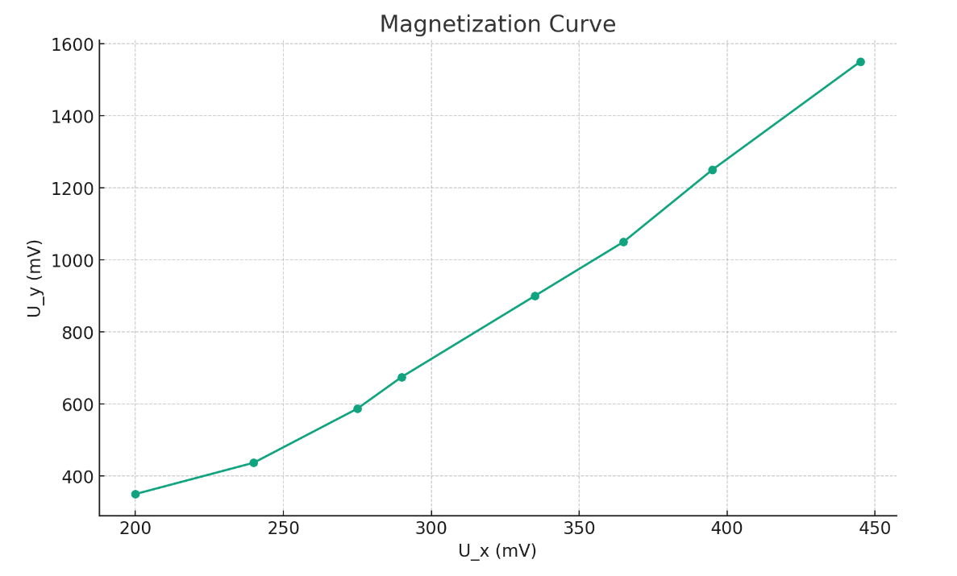

图6：磁化曲线

通过计算得二者回归方程为：

绘制出其回归线为：

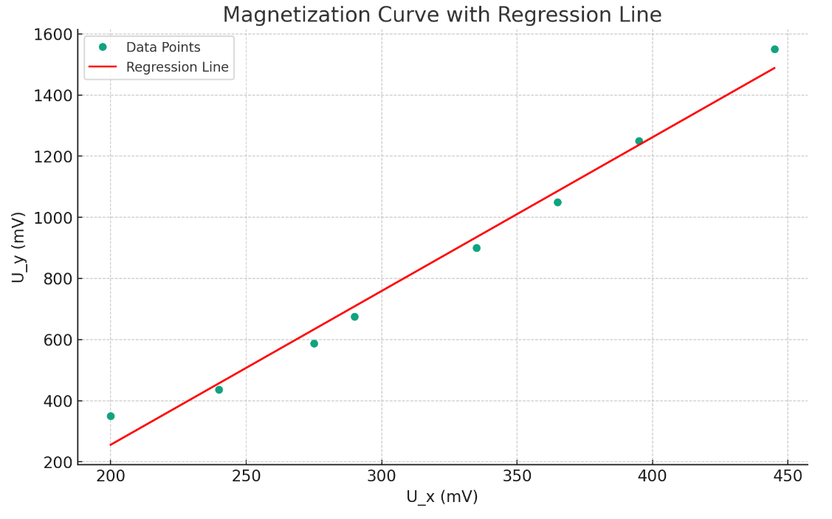

图7：拟合磁化曲线回归线

同时计算得，表明两个变量之间存在非常强的线性相关性。

将磁场强度H由0开始，逐步增加至B达到饱和，让示波器显示饱和磁滞回线，根据示波器显示图形，在坐标纸上绘制1：1的图形（记录10至14个点），并求出、、、。

首先根据示波器可以得到磁滞回线上的样本点坐标为：

|  |  |  |  |  |  |  |  |
| --- | --- | --- | --- | --- | --- | --- | --- |
|  | -100mV | 0 | 65mV | 105mV | 155mV | 215mV | -385mV |
|  | 0 | 300mV | 437mV | 550mV | 675mV | 837mV | -1.50V |
|  | 300mV | 425mV | 365mV | 295mV | 215mV | 130mV |  |
|  | 1.07V | 1.47V | 925mV | 537mV | 237mV | 0 |  |

根据上述图表可得上半部分饱和磁滞回线为：

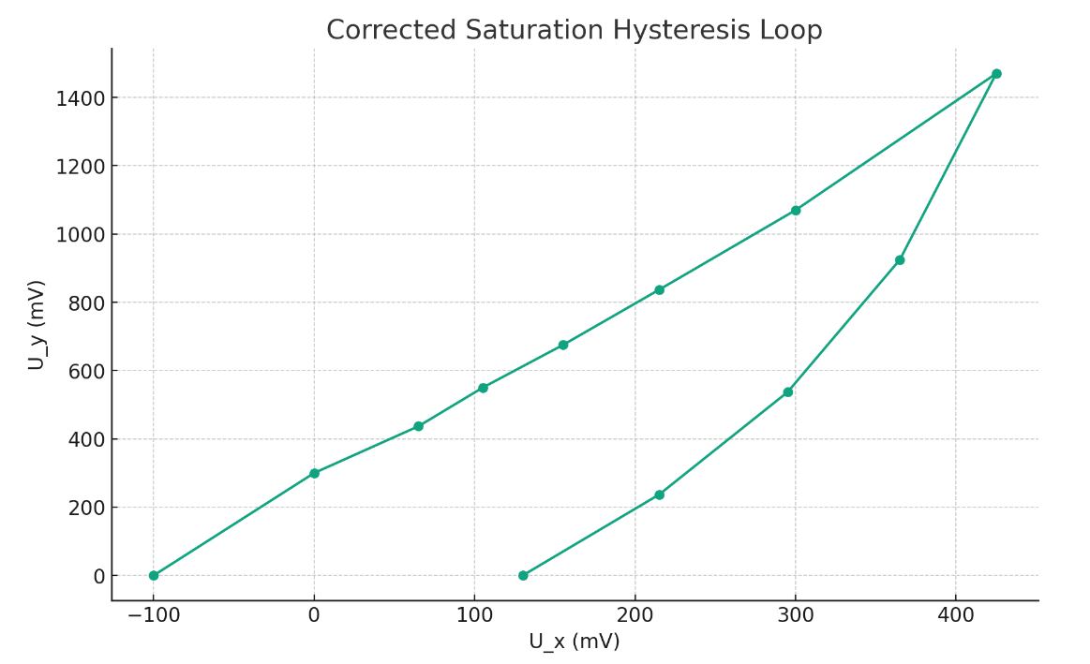

图8：饱和磁滞回线

观察实验数据图像可得：

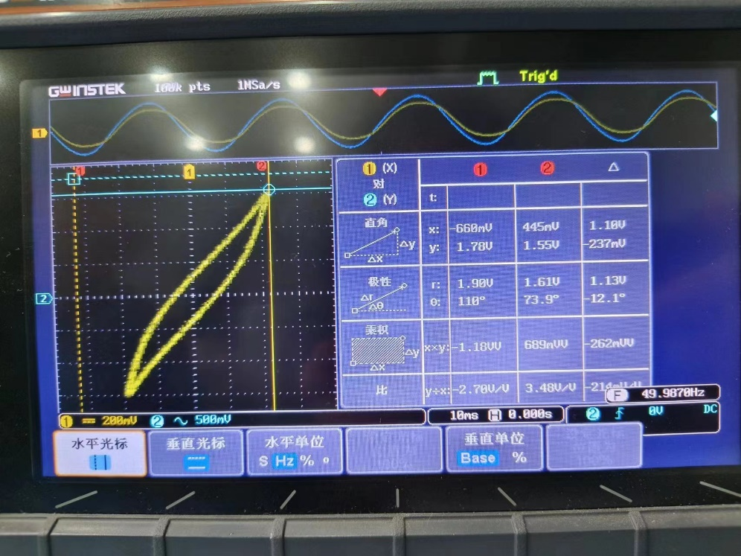

图9：所观测饱和磁滞回线

观察到磁滞回线为关于原点中心对称，则可以绘制出完整磁滞回线为：

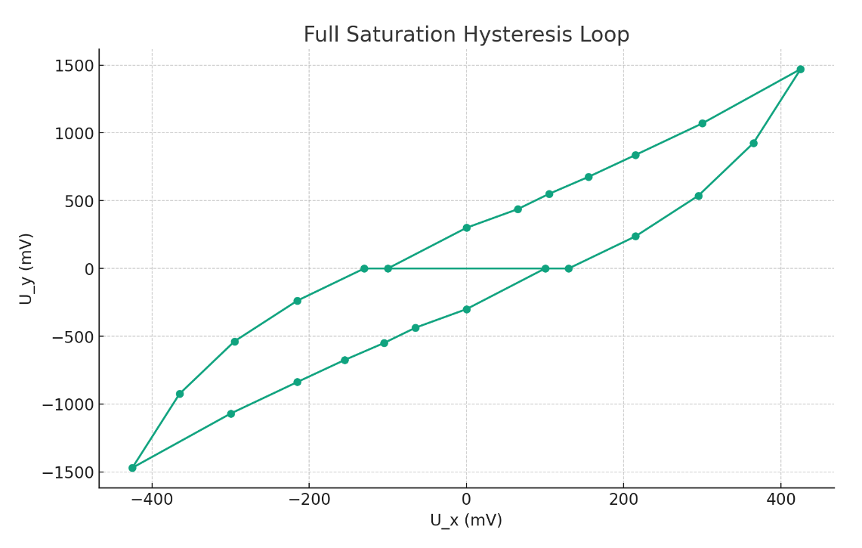

图10：完整磁滞回线拟合

在这种情况下，我们可以用以下方法估算这些参数：

**（饱和磁感应强度）**：这是磁滞回线的最高点，代表磁材料能达到的最大磁化水平。在U_y数据中找到最大值即可。

**（饱和磁场强度）**：这通常对应于​时的磁场强度。在数据中找到对应于​的值。

**（剩磁）**：在磁场强度为零时的磁感应强度，即在为零时的值。

​**（矫顽力）**：使磁感应强度降为零的最小磁场强度，即在为零时的值。

可以判断出饱和磁感应强度：

饱和磁场强度：

剩磁：

矫顽力：

最后关于居里点的测量，我们得到了以下的表格：

|  |  |  |  |  |  |  |  |  |  |
| --- | --- | --- | --- | --- | --- | --- | --- | --- | --- |
|  | 90 | 91 | 92 | 93 | 94 | 95 | 96 | 97 | 98 |
|  | 118.0 | 115.8 | 114.0 | 111.4 | 107.3 | 103.8 | 99 | 92.3 | 84.0 |
|  | 99 | 100 | 101 | 102 | 103 | 104 | 105 | 106 |  |
|  | 73.2 | 58.2 | 27.1 | 1.7 | 0.4 | 0.2 | 0.15 | 0.1 |  |

根据上述表格可以绘制出以下温度曲线：

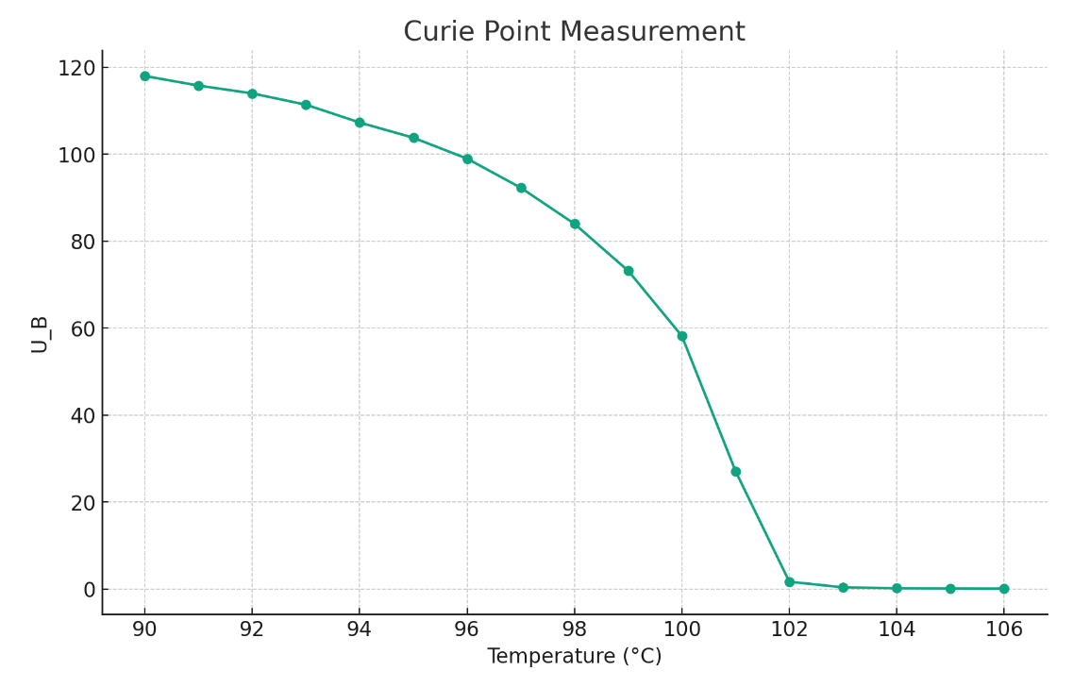

图11：温度曲线

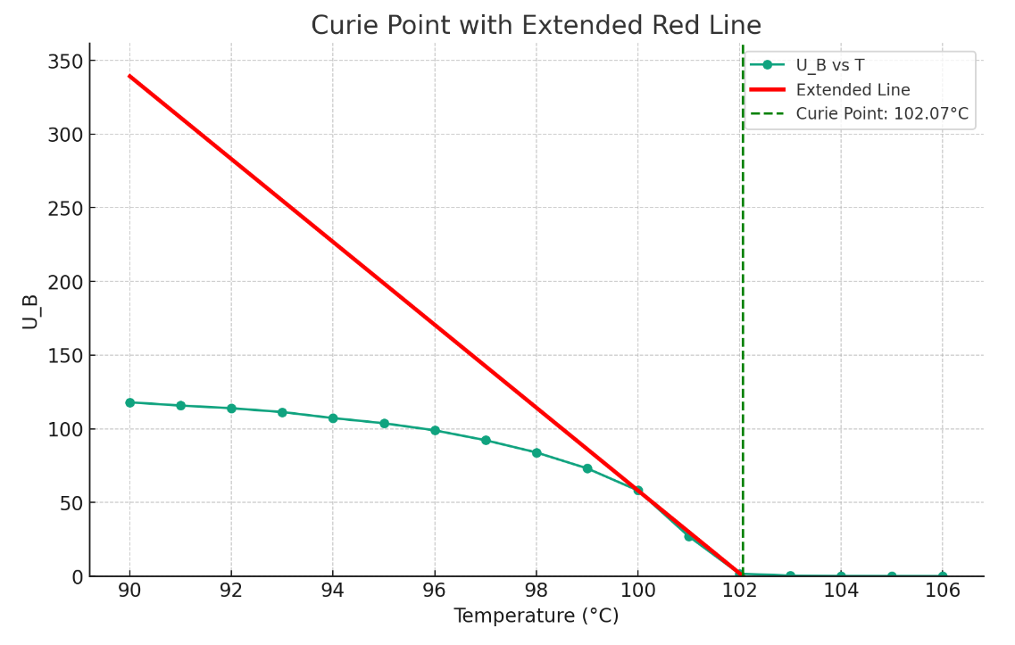

图12：温度曲线找到居里点

根据计算可得最大斜率位于之间：

代入其中一点坐标可得直线斜率：

计算得当时，

因此测量出该材料的居里点为。

**六、结论及分析**

此次实验中，首先根据示波器数据描点绘制了样品的磁滞回线，然后测量的样品的居里点温度。在测试样品居里点温度的过程中，发现铁磁材料温度达到居里点的时候，磁滞回线会变为一条直线，表面了铁磁材料在温度大于等于该材料居里点的时候材料会变为顺磁铁。

实验可能存在的误差和注意点包括：

1. **人为观测误差**：由于实验中观测磁滞回线的消失是通过人眼直接判断，因此可能存在由于反应不及时或观测不准确导致的误差。
2. **仪器精度**：实验中使用的仪器（如示波器）的精度也可能影响结果。不精确的仪器可能导致磁滞回线和温度读数的小误差。
3. **环境因素**：实验室环境中的温度波动、电磁干扰等因素可能对实验结果产生影响。
4. **样品状态**：样品的纯度、组成以及是否有损坏等都可能影响居里点的准确测量。
5. **加热速率**：加热过程中的速率可能也会影响居里点的测量。过快或过慢的加热速率可能导致居里点的测量不准确。
6. **冷却过程**：在实验过程中，样品的冷却过程也可能影响磁滞回线的形状，因此需要确保冷却过程的一致性。

**原始数据**